Муниципальное бюджетное общеобразовательное учреждение
«Средняя общеобразовательная казачья школа села Знаменка»
Нерчинский район, Забайкальский край

Проверочные задания на уроке «Основы духовно-нравственной
культуры народов России» в 5 классе по теме:

«Береги землю родимую, как мать любимую»

Раздел: «Нравственные ценности российского народа»

по программе: Н.Ф.Виноградовой, В.И. Власенко, А.В. Полякова

Составила: учитель музыки, ОДНК НР,
ОРКСЭ (ОПК)
Трушина Светлана Юрьевна

- Выскажи своё мнение: что такое патриотизм? Можно ли назвать его общечеловеческой ценностью?
……………………………………………………………………………………….
Оцени свою работу по пятибалльной шкале. Покажи выполненное задание нескольким одноклассникам, попроси их поставить оценку. Дополни, исправь, если нужно, свой ответ. Сравни оценку одноклассников и свою оценку. Если они совпали, поставь себе 6 баллов.
2 Отметь правильный ответ на вопрос: «Почему в древних преданиях, былинах, легендах прославлялись богатыри — защитники родной земли?»
1) Все богатыри были сильными и красивыми.
2) Подвиги богатырей были примером для подражания подрастающему поколению.
3) Это была единственная тема фольклорных произведений.
4) Эти герои нравились детям.

Если задание выполнено правильно, поставь себе максимальную оценку — 4 балла.

3. Напиши, в каком государственном документе Российской Федерации утверждается, что защита Отечества — долг и обязанность каждого гражданина.
…………………………………………………………………………………….
Если задание выполнено правильно, поставь себе 2 балла.

4. Рассмотри иллюстрации. Составь небольшой текст на тему «Современная армия России»
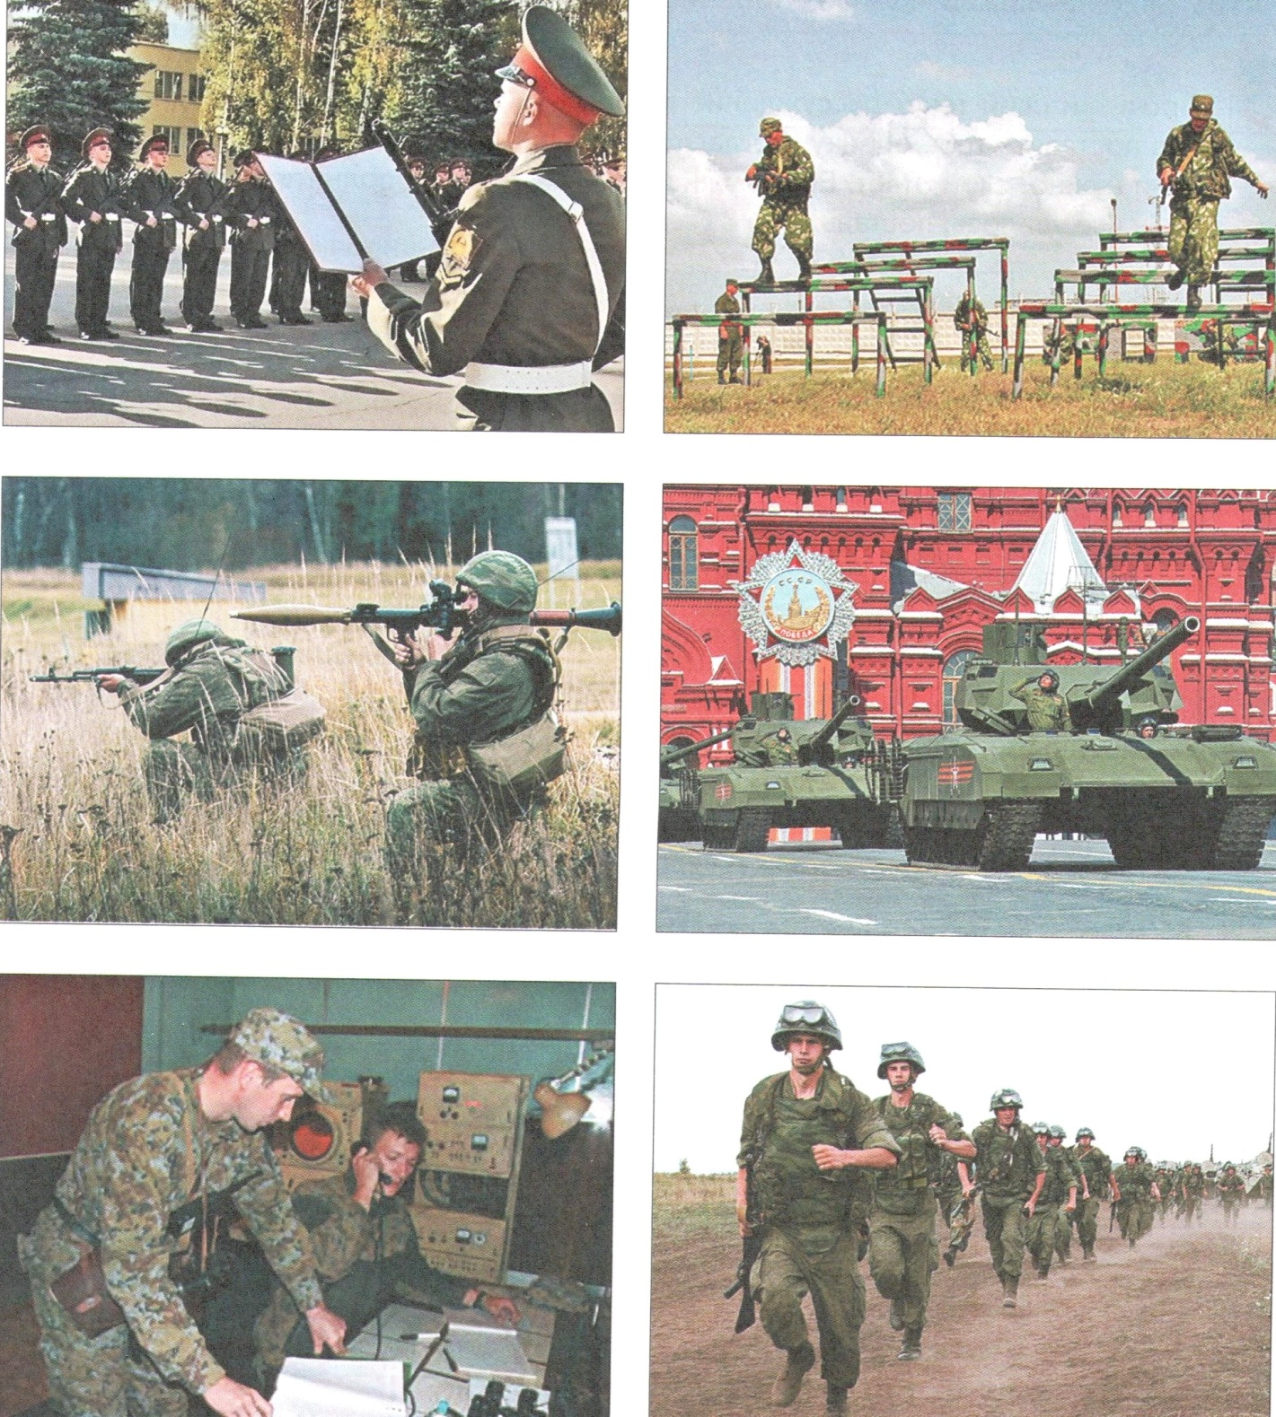

……………………………………………………………………………………………………………………………………………………………………………………………………………………………………………………………………………………………………………………………………………………………….
Прочитай свой текст-рассуждение в классе. Попроси нескольких одноклассников поставить тебе оценку. Согласишься ли ты с их оценкой? Дополни, исправь, если нужно, свой ответ. Если нужно исправить или дополнить текст, сделай это. Если всё удалось, поставь себе 8 баллов.
5. Напиши, как ты понимаешь строчки из стихотворения В. Лебедева-Кумача: «Нас не трогай — мы не тронем, а затронешь — спуску не дадим».
………………………………………………………………………………….
Послушай, как одноклассники выполнили это задание. Оцени их ответы, сравни со своей работой. Если всё удалось, поставь себе 6 баллов.

Варианты ответов.
1) Патриотизм — любовь к своей Отчизне. Это высшее нравственное чувство человека — гражданина своей Родины. Оно выражается в честном добросовестном труде на благо своей страны, готовности к защите её от врагов. Патриот проявляет интерес к истории, культуре, природе своей Родины, испытывает гордость за успехи и горечь за неудачи.
2) 2.
3) В Конституции РФ.
4) Российская армия призвана защищать границы нашей Родины. Даже в мирное время армия должна сохранять боеспособность. Все солдаты и офицеры изучают новые виды вооружений, осваивают новейшую военную технику, постоянно совершенствуют физическую подготовку. Молодые солдаты и матросы, пришедшие служить в ряды Вооружённых сил, принимают присягу, дают клятву защищать свою страну и свой народ. Самые достойные из них принимают участие в параде на Красной площади в День Победы 9 мая.
5) Все граждане России стремятся к миру. Они выступают против любых войн и не одобряют агрессию. Но если придёт на нашу землю враг, все граждане встанут на защиту своей свободы и независимости. Так всегда было в истории России.

Критерии оценивания:
Выполнены 5заданий- оценка «5»
Выполнены 4 задания- оценка «4»
Выполнено 3 задания- оценка «3»

Источники:
- Основы духовно- нравственной культуры народов России: 5 класс:
рабочая тетрадь / Н.Ф. Виноградова. – М.: Вентана- Граф, 2018.
- Основы духовно-нравственной культуры народов России. 5 класс. учебник для учащихся общеобразовательных учреждений / Н.Ф. Виноградова, В.И. Власенко, А.В. Поляков. – М.: Вентана-Граф, 2013.

